МИНОБРНАУКИ РОССИИ
САНКТ-ПЕТЕРБУРГСКИЙ ГОСУДАРСТВЕННЫЙ
ЭЛЕКТРОТЕХНИЧЕСКИЙ УНИВЕРСИТЕТ
«ЛЭТИ» ИМ. В.И. УЛЬЯНОВА (ЛЕНИНА)
Кафедра ИС

ОТЧЕТ
по лабораторной работе №1
по дисциплине «Системы поддержки принятия решений»
Тема: Моделирование бизнес-процессов и решений на языке
BPMN/DMN

Студент гр. 1378 |  | Варакин Д.Э
Преподаватель |  | Васильев Н.В.

Санкт-Петербург
2025
Цель работы.
Формализовать бизнес сценарий в виде BPMN с использованием только XOR и AND-шлюзов, действий, подпроцессов, событий начала и конца и таймеров . Запустить процесс на Camunda Zeebe и продемонстрировать его работу.
Сценарий: «Поставка мяса в кафе»
Процесс поставки мяса в кафе начинается с определения шеф-поваром потребности в свинине на основе меню и прогноза продаж. Сформированная служебная записка передается управляющему кафе, который на ее основании формирует детализированную заявку на закупку. Далее закупщик осуществляет рассылку запросов коммерческих предложений (RFQ) утвержденному списку поставщиков. После получения предложений проводится их сравнительный анализ по цене, качеству и условиям поставки. На основе этого анализа управляющий и закупщик совместно принимают решение о выборе поставщика. После согласования всех деталей оформляется официальная заявка поставщику.
Поставщик, получив заявку, комплектует заказ и оформляет все необходимые сопроводительные документы (товарная накладная, счет-фактура, ветеринарное свидетельство). Доставленный товар принимается на складе кафе с обязательной проверкой соответствия количества, качества и документации. При выявлении несоответствий составляется акт, инициирующий процесс урегулирования претензий. После успешного приемки товар поступает на склад, а документы передаются в бухгалтерию для проведения оплаты.

Ход работы (BPMN/DMN)
Используя инструментарий Camunda Modeler, был спроектирован процесс «Поставка мяса в кафе»
Участники (Pool & Lanes)
- Кафе (основной пул)
  - Шеф-повар
  - –Управляющий кафе
  - –Закупщик
- Поставщик (внешний пул)
  - –Менеджер поставщика
  - –Кладовщик поставщика

Основной поток процесса
- Шеф-повар определяет потребность → создаёт служебную записку
- Управляющий утверждает заявку на закупку
- Закупщик отправляет запрос коммерческих предложений (RFQ) нескольким поставщикам
- Поставщики присылают КП (симулируется Script Task)
- Автоматический анализ КП через DMN-таблицу Analysis_KP.dmn ◦ Фильтрация только свежей свинины ◦ Обязательное наличие ветеринарных сертификатов ◦ Срок доставки ≤ 3 дней
- Если подходящих КП нет → таймер 24 часа → повторный запрос
- Сортировка оставшихся предложений по итоговой стоимости (Script Task)
- Закупщик выбирает поставщика (User Task)
- Согласование и отправка заказа
- Параллельное оформление трёх документов у поставщика (AND-шлюз): ◦ Товарная накладная ◦ Счёт-фактура ◦ Ветеринарное свидетельство
- Доставка и приёмка мяса на склад кафе
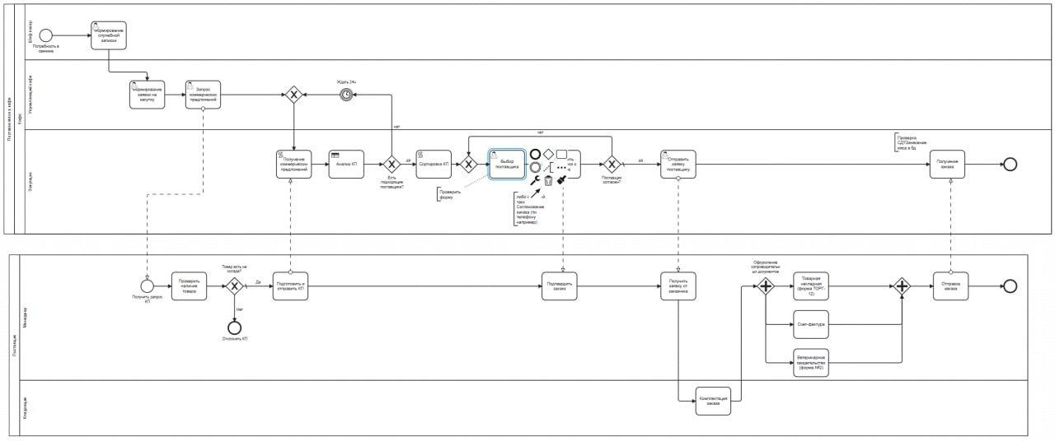
- Завершение процесса
Рисунок 1. BPMN диаграмма сценария "Поставка мяса в кафе"

Таблица 1. Ключевые элементы
Элемент | Кол-во | Назначение
User Task | 6 | Ручные действия сотрудников (привязаны Zeebe-формы)
Script Task | 2 | 1. Генерация 5 КП 2. Сортировка по стоимости
Business Rule Task | 1 | Вызов DMN-решения
Exclusive Gateway (XOR) | 4 | «Поставщик согласен?», «Есть подходящие КП?» и др.
Parallel Gateway (AND) | 2 | Параллельное оформление трёх документов у поставщика
Timer Intermediate Event | 1 | Ожидание 24 ч при отсутствии подходящих предложений
Message Flow | 5 | Обмен сообщениями между кафе и поставщиком
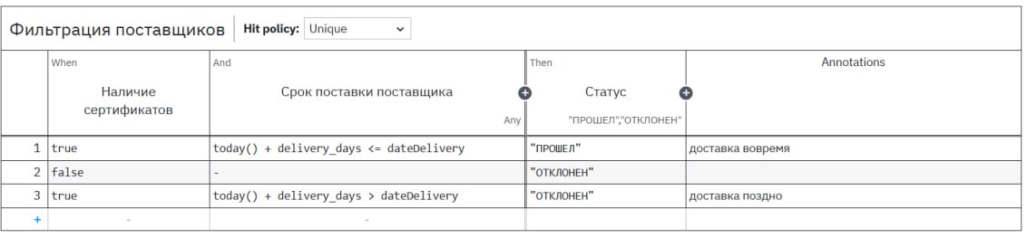
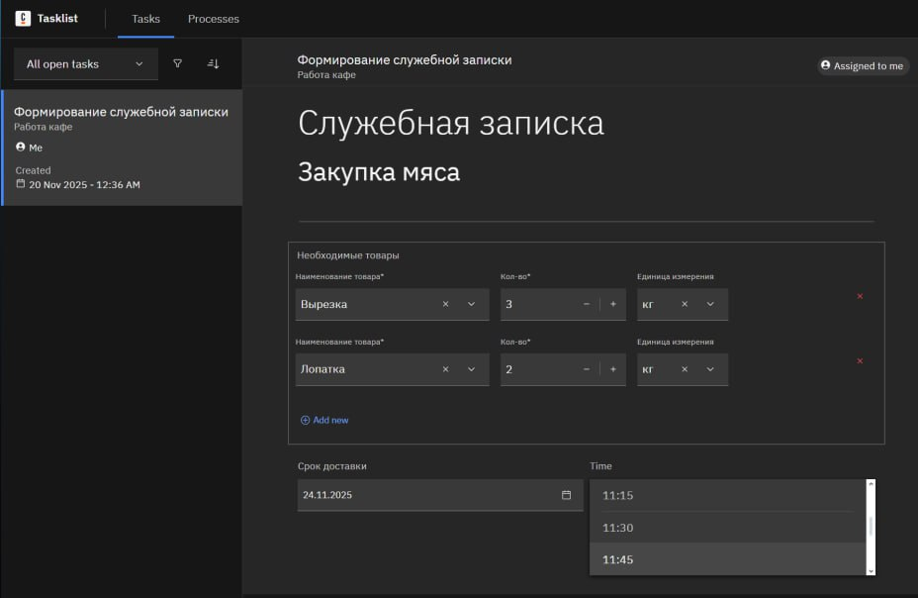
Рисунок 2. DMN-таблица Analysis_KP.dmn
Рисунок 3. Tasklist

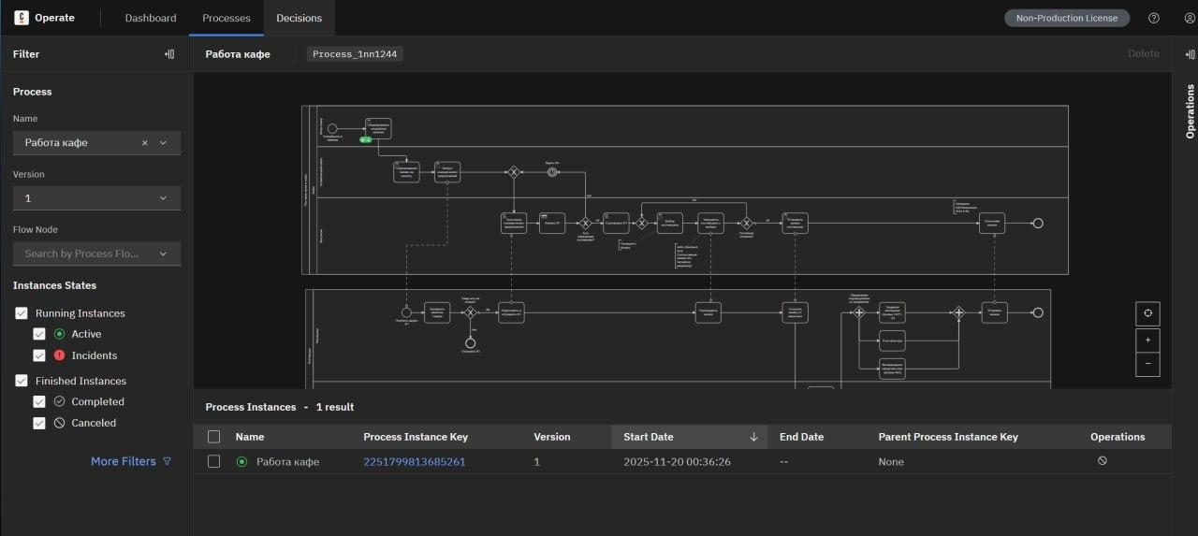
Рисунок 2. Operate
Выводы.
В ходе выполнения лабораторной работы был успешно формализован и реализован сквозной бизнес-процесс поставки свинины в кафе в нотации BPMN 2.0 с использованием исключительно разрешённых элементов: XOR- и AND-шлюзов, пользовательских и сервисных задач, событий-таймеров и потоков сообщений. Разработана DMN-таблица решений DAnalysisKP, содержащая четыре правила для автоматического ранжирования поставщиков на основе анализа свежести продукции, наличия ветеринарных сертификатов, сроков доставки и условий оплаты. Создана система из восьми переменных процесса с автоматизированными расчётами ключевых параметров, в том числе общей стоимости заказа (totalCost), рейтинга поставщика (supplierRating) и риска несвоевременной поставки (deliveryRisk). Процесс развёрнут на платформе Camunda Platform 8 (Zeebe) в облачной среде Camunda 8 SaaS, реализована ролевая модель с четким разграничением полномочий между Шеф-поваром, Управляющим кафе и Закупщиком. Проведено успешное тестирование на различных сценариях, включая стандартную поставку, отсутствие подходящих коммерческих предложений с активацией таймера ожидания 24 часа и повторным запросом, а также сценарий с полным параллельным оформлением сопроводительных документов у поставщика, что подтвердило корректную работу всех ветвей процесса, автоматическое применение бизнес-правил для оптимизации выбора поставщика и надёжное взаимодействие между участниками через механизм сообщений. Полученная модель полностью соответствует реальной практике закупок скоропортящейся продукции в сегменте HoReCa и готова к дальнейшему имитационному моделированию производительности.

